
专题25 电功率计算题型
考点一 电能 电功
▲ 知识点1 电能
（1）电能的来源
电能的来源 |  | 能量的转化过程
电池 | 干电池、蓄电池 | 化学能能转化为电能
各种  发电 | 水力发电 | 通过水轮机将机械能转化为电能
各种  发电 | 火力发电 | 通过燃料的化学能通过汽轮机转化为电能
各种  发电 | 风力发电 | 通过风力发电机将机械能转化为电能
各种  发电 | 地热发电 | 将地热能通过发电机转化为电能
各种  发电 | 太阳能发电 | 通过太阳能电池板等将太阳能转化为电能
各种  发电 | 核能发电 | 将核能转化为电能
（2）电能的利用：用电器是消耗电能的装置，将电能转化为其他形式的能；电池（电源）是提供电能的装置，是将其他形式的能转化为电能的装置。例如发电机：机械能→电能，干电池：化学能→电能。
（3）单位
常用单位：焦耳（J）；
其他单位：________，也叫“度”，符号是________；
单位换算：1度＝______kW·h＝___________J.
▲ 知识点2 电能的测量
（1）测量工具：电能表
电能表 | 转盘式 | 频闪式
示意图 | 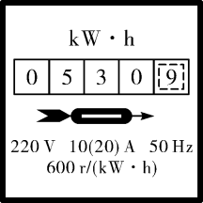 | 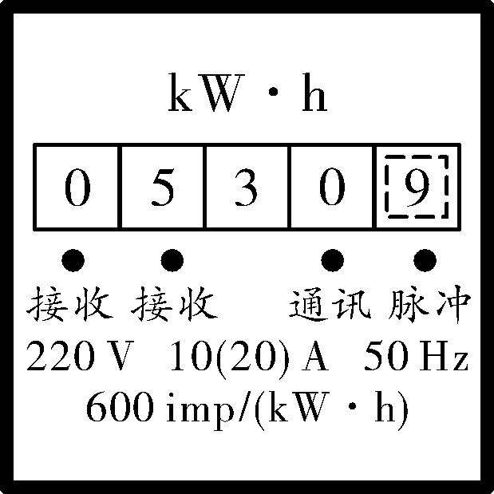
主要参数 | 600 r/（kW·h）指用电器每消耗_____的电能时，电能表转盘转过600转 | 600 imp/（kW·h）指用电器每消耗__________的电能时，电能表指示灯闪烁600次
读数 | 电能表最右边的格子显示的是用去电能的小数部分，前面的格子显示的是整数部分．若月初示数为，月末示数如上图，则本月用电______ kW·h
（2）计量方法
a．电能表结束和起始时的示数之______即为这段时间内电路消耗的电能的度数．如电能表月初读数，月底读数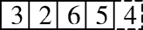，这个月用电______度，合____________J.
b．已知一定时间内，电能表转盘的转数（指示灯闪烁的次数）n，则消耗的电能为W＝；用电器的实际功率为。[N为电能表表盘参数，如：600 r/（kW·h）]
▲ 知识点3 电功
（1）定义：电流所做的功，是电能转化为其他形式能的量度，用W表示．
（2）计算公式（必考）
W＝______
推导公式：（纯电阻电路）
根据U＝IR，得W＝________（常用于串联电路）
根据，得W＝________（常用于并联电路）
（3）做功多少的影响因素：电流做功的多少跟电流的大小、电压的高低、通电时间的长短都有关系。加在用电器两端的电压越高、通过的电流越大、通电时间越长，电流做功越多.
注意：电流做功的过程就是电能转化为其他形式能的过程，“电流做了多少功”与“消耗了多少电能”说法是一样的。
考点二 电功率
▲ 知识点1 电功率
（1）物理意义：用来表示电流做功________的物理量，用符号P表示．
（2）定义式（必考）
P＝______
（3）变形公式：求功：W＝Pt；求做功时间：
（4）推导公式：
计算式。根据W＝UIt，得：P＝________（任何电路）
推导式。①根据P＝UI、U＝IR，得：P＝________（常用于纯电阻串联电路）
②根据P＝UI、I＝，得：P＝________（常用于纯电阻并联电路）
（5）常考估测
A.家用空调的电功率约为1 000 W
B.电吹风机的电功率约为500 W
C.洗衣机的电功率约为300 W
D.液晶电视机的电功率约为100 W
▲ 知识点2 额定电压、额定功率、实际电压、实际功率
（1）额定电压：用电器正常工作时的电压，用电器名牌上标注的电压．
额定功率：用电器在额定电压下工作时的电功率，用电器名牌上标注的功率．
实际电压：用电器实际工作时的电压，实际电压可以等于或小于额定电压．
实际功率：用电器在实际电压下工作时的电功率．
例：灯泡上标有“36V 25W”的含义是小灯泡的______电压为36 V，______功率为25 W.
（2）实际功率与额定功率的联系与区别
联 系 |  |  | 区别
U_{实}<U_{额} | P_{实}_____P_{额} | 用电器不能正常工作（灯正常发光） | 额定电压、额定功率不会随实际电压或实际功率的改变而改变
U_{实}_____U_{额} | P_{实}＝P_{额} | 用电器正常工作（灯光暗淡） | 额定电压、额定功率不会随实际电压或实际功率的改变而改变
U_{实}>U_{额} | P_{实}_____P_{额} | 易损坏用电器（灯发光强烈） | 额定电压、额定功率不会随实际电压或实际功率的改变而改变

考点3：焦耳定律
1．电流的热效应
（1）定义：电流通过导体时电能转化为内能的现象．
（2）影响因素
a．在电流和通电时间相同的情况下，电阻越大，电阻产生的热量越______；
b．在电阻和通电时间相同的情况下，通过电阻的电流越______，这个电阻产生的热量越多；
c．在电阻和电流相同的情况下，通电时间越______，这个电阻产生的热量越多．
2．焦耳定律
（1）内容：电流通过导体产生的热量跟电流的二次方成________，跟导体的电阻成________，跟通电时间成________．
（2）计算公式
Q＝________
3．电热的利用与防止
（1）利用：白炽灯、电热水器、电饭锅、电熨斗、保险丝、电热孵化器．
（2）防止：散热窗、散热片、散热孔、电脑的微型风扇．
4.电功、电功率、电热
 | 纯电阻电阻中 | 非纯电阻电路中 | 说 明
电能 |  |  | 初中阶段非纯电阻电路典型代表是电动机
电功率 |  |  | 初中阶段非纯电阻电路典型代表是电动机
电热 |  |  | 初中阶段非纯电阻电路典型代表是电动机
热功率 |  |  | 初中阶段非纯电阻电路典型代表是电动机
关 系 | ①电功表示电流做功的多少，电功率表示电流做功的快慢；  ②电热是电流做功转化为内能的多少，热功率表示电流做功转化为内能的快慢；  ③在纯电阻电路中：；非纯电阻电路中：
误区诊断
误区1 对电能表上的参数“标定电流”和“额定最大电流”理解错误
1.家庭电路中电能表上标注有220V 5（10）A字样，则该家庭电路中，同时接入电路中的用电器工作时，干路总电流不能超过 10 A，同时接入用电器的总功率不超过 2200 W。
【分析】根据标定电流和额定最大电流的概念进行区分，电功率等于电压与电流的乘积；
【解答】干路电流不能超过10A，同时接入电路的总功率不能超过2200W。
误区2 错误地认为用电器“变化的电功率等于其两端变化电压与其变化电流的乘积”
2．如图所示的电路中，发现通过电流表的示数减少0.2A时，电压表的示数从6V变为5V，则该定值电阻的阻值为 5 Ω，所消耗的电功率变化了 2.2 W。
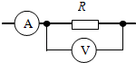
【分析】先据题欧姆定律结合意列式求出电阻的值；由功率的公式P＝求出电阻先后两次的功率；最后求出两种情况下电阻的功率变化量。
【解答】解：电流减少0.2A，电压有6V变为5V，设电阻为R，
由I＝得：﹣＝0.2A，解得：R＝5Ω；
开始时电阻功率P＝＝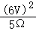＝7.2W；
后来电阻功率P'＝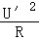＝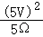＝5W；
电阻R消耗的电功率变化了△P＝7.2W﹣5W＝2.2W。
故答案为：5；2.2。
【知识补充】、、、、，通过下列图像加以解释：
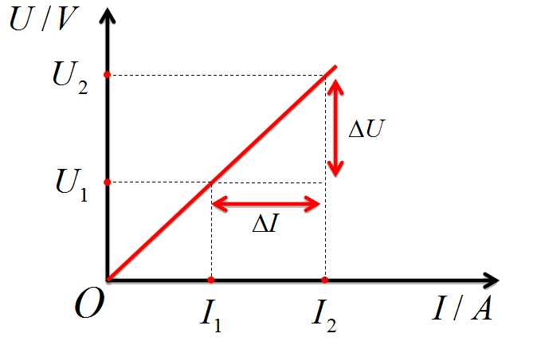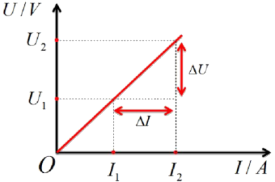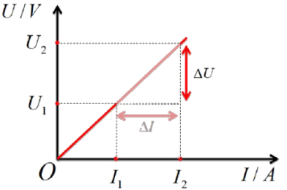
误区3 没有区分额定功率和实际功率，误认为额定功率大的灯泡一定亮
3.灯L₁“2V 4W”和灯L₂“2V 6W”，串联在电路中时，哪个灯亮（ ）
A．L₁ B．L₂ C．一样亮 D．无法确定
【分析】判别灯泡的亮暗。灯泡亮度应由实际电功率大小决定。在串联电路中选用公式P＝I²R．这样只要在比较灯泡电阻的大小（R＝）即可。
【解答】解：灯泡亮度应由实际电功率大小决定。在串联电路中选用公式P＝I²R。
灯L₁的电阻为：R₁＝，灯L₂的电阻为：R₂＝；
因为P₁＜P₂ 所以R₁＞R₂，由于两灯串联，所以通过两灯的电流相等，根据公式P＝I²R，灯丝电阻大的实际功率大，所以L₁较亮。
故选：A。
误区4 误认为电路中小灯泡不发光的原因只有两种情况
4．晨晨在做“探究串联电路电压的规律”实验时，连好了如图的电路，闭合开关S后发现L₁正常发光，L₂只能微弱发光，以下对于这一现象产生原因的分析中，合理的是（ ）
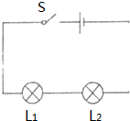
A．灯泡L₂发生了断路
B．由于灯泡 L₂的电阻较大，其实际功率较小
C．灯泡 L₂发生了短路
D．由于灯泡L₂的电阻较小，其实际功率较小
【分析】（1）灯泡断路时，电路断路，两灯泡均不发光；
（2）灯泡短路时，没有电流通过灯泡，不能发光；
（3）两灯泡串联时通过它们的电流相等，根据灯泡的亮暗取决于实际功率的大小判断实际功率的大小，根据P＝UI判断两灯泡两端的电压关系，根据P＝I²R比较两灯泡的电阻关系。
【解答】解：（1）灯泡L₂发生了断路时，电路中无电流，两灯泡均不发光，故A不正确；
（2）灯泡L₂发生短路时，没有电流通过L₂，则不能发光，故C不正确；
（3）因串联电路中各处的电流相等，
所以，图中通过两灯泡的电流相等，
因灯泡的亮暗取决于实际功率大小，且灯泡L₁较亮，灯泡L₂只能微弱发光，
所以，灯泡L₁的实际功率功率大于L₂的实际功率，
由P＝UI可知，灯泡L₁两端电压大于灯泡L₂的，
由P＝I²R可知，灯泡L₁的电阻大于灯泡L₂的，故B不正确，D正确。
故选：D。
误区5 没有区分电热与电能的不同，没有正确选择公式
5．一台电动机正常工作时，两端的电压为220V，通过线圈的电流为10A．若此线圈的电阻为2Ω，则这台电动机1min内产生的热量是 1.2×10⁴ J，这台电动机的效率是 90.9% 。
【分析】（1）已知线圈的电阻和通过的电流以及通电时间，根据公式Q＝I²Rt可求这台电动机1min内产生的热量。
（2）已知电动机两端的电压和通过的电流，根据公式P＝UI可求电动机的总电功率；再根据公式P＝I²R计算线圈消耗的功率，总功率减去线圈消耗的功率就是电动机的输出功率，输出功率与总功率的比值就是这台电动机的效率。
【解答】解：
（1）这台电动机1min内产生的热量：
Q＝I²Rt＝（10A）²×2Ω×60s＝1.2×10⁴J；
（2）电动机的电功率：
P_{总}＝UI＝220V×10A＝2200W，
线圈消耗的功率：
P_{圈}＝I²R＝（10A）²×2Ω＝200W，
输出功率：
P_{出}＝P_{总}﹣P_{圈}＝2200W﹣200W＝2000W，
这台电动机的效率：
η＝＝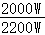＝90.9%。
故答案为：1.2×10⁴；90.9%。
误区6 计算电功率公式可知，电功率与电阻成正比关系；可知，电功率与电阻成反比，两个公式是否是矛盾的？
解析：不矛盾。前者是在电流一定时得出的结论，后者是在电压一定时得出的结论，都蕴含了控制变量法的思想，只要满足控制变量法条件时得出各物理量之间的关系都是正确的。
同时，由可知，在串联电路中，电流相同时，电阻越大，在相同时间内产生的热量越多，例如导线和电热丝串联通电，电热丝热得发红，但是导线却不怎么热，就是因为电热丝电阻大，导线电阻小的缘故。
由可知，在并联电路中，电压相同，电阻越小，在相同时间内产生的热量越多，例如将锡箔纸直接接在电源两端，很快会看到锡箔纸冒烟，就是因为锡箔纸电阻小的缘故。
同时，在判断电功率大小与电阻关系时，如果电流相同，则通过公式来进行判断；如果是电压相同，则通过公式来进行判断.
【补充知识】作为电热丝应该具备如下条件：电阻高，熔点低，化学性能稳定，抗氧化性强。所以一般家用电炉中电热丝是镍铬合金丝，其电阻要高于一般的纯金属导体。
命题点一 电能表的相关计算
6．如图所示，电子式电能表表盘上标有“3000imp/kW•h”字样（“3000imp/kW•h”指接在这个电能表上的电器每消耗1kW•h的电能，电能表上的指示闪烁3000次），现将若干盏规格都为“220V 20W”的节能灯接在该电能表上一起正常工作15min，电能表的指示灯闪烁了135次，这些节能灯消耗的电能为 1.62×10⁵ J，接入的节能灯共有 9 盏。
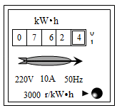
【分析】利用电能表的闪烁次数和参数求出消耗的电能，再求出总功率，求出总功率与单只节能灯的比值即为灯的盏数。
【解答】解：节能灯消耗的电能为：W＝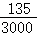kW•h＝0.045kW•h＝1.62×10⁵J；
总功率为：P＝＝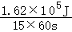＝180W，
接入节能灯的盏数：n＝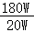＝9盏
故答案为：1.62×10⁵J；9。
7．小明家电能表本月初的示数为，本月底的示数如图所示，小明家本月消耗的电能为 130 kw•h，如果按0.5元/（kw•h）的电价计费。本月应付电费 65 元，该电能表的参数表明，小明家能同时使用的用电器总功率不得超过 2200 W。
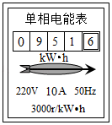
【分析】（1）电能表的读数方法：①月末的减去月初的示数；②最后一位是小数；③单位kW•h。
（2）已知每度电的价格和本月消耗的电能可求出本月应交电费。
（3）明确电能表每一个参数的含义，知道电能表的额定电压和额定电流，可利用公式P＝UI计算出最大的电功率。
【解答】解：
消耗电能为：W＝W₁﹣W₂＝951.6kW•h﹣821.6kW•h＝130kW•h。
电费的单价为：0.5元/（kW•h），
应交电费为：130kW•h×0.5元/（kW•h）＝65元。
已知U＝220V，I＝10A，
使用的用电器总功率不得超过；P＝UI＝220V×10A＝2200W。
故答案为：130；65；2200。
命题点二 焦耳定律的应用及解释
8．1840年，英国物理学家 焦耳 最先精确地确定了电流产生的热量跟电流、电阻和时间的关系：从能量转化的角度看，电热器的电热丝工作时是将电能转化为 内 能。
【分析】（1）在大量实验的基础上，英国物理学家焦耳找出了电流产生的热量与电流、电阻、通电时间间的关系，即发现了焦耳定律；
（2）电热器的电热丝工作时，电流做功，产生热量，使电热丝的内能增加、温度升高。
【解答】解：
（1）1840年，英国物理学家焦耳最先精确地确定了电流产生的热量跟电流、电阻和时间的关系，得出了焦耳定律；
（2）从能量转化的角度看，电热器的电热丝工作时，消耗的电能转化为内能。
故答案为：焦耳；内。
9．如图所示，取口香糖锡纸，剪成条状，将锡纸条带锡的一端接在电池的正极，另一端接在电池的负极很快发现纸条中间开始冒烟起火，请从物理学的角度解释其原因。
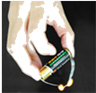
【分析】金属都具有导电性；导线直接将电源连接起来的电路叫短路，短路时电路中的电流过大，由焦耳定律可知产生大量的热，容易烧坏电路或形成火灾。
【解答】答：因为锡属于金属，因此具有导电性，将锡纸条带锡的一端接在电池的正极，另一端接在电池的负极，形成了电源短路，电路中的电流较大，由Q＝I²Rt可知，电路中迅速产生大量热量使温度达到锡纸的着火点而使之燃烧。

10．家用电热炉工作时，电炉丝热的发红发烫，而连接电路的导线只是微微发热，请从物理学的角度解释其原因。
【分析】由焦耳定律知道，电流通过导体产生的热量跟电流的平方、电阻大小和通电时间成正比。电炉丝和连接的导线串联在电路中（通过的电流相等），通电时间是相同的，而电炉丝的电阻比导线的电阻大，据焦耳定律分析。
【解答】答：导线与电炉丝串联，通过导线和电炉丝中的电流相同，而电炉丝的电阻远远大于导线的电阻。由于电流通过导体时电能转化为内能，根据焦耳定律Q＝I²Rt可知，当电流和通电时间相同时，电阻越大，产生的热量越多，所以电炉丝热的发红而导线只是微微发热。
11．在家庭电路中，有时导线长度不够，需要把两根连接起来，而连接处往往比别处更容易发热，加速老化，甚至引起火灾。这是为什么？
【分析】由焦耳定律知道，电流通过导体产生的热量跟电流的平方、电阻大小和通电时间成正比。导线相互连接处因为接触不良，易造成电阻变大，因为导线连接处与其他导线串联在电路中，通电时间是相同的，由焦耳定律可知电阻大的产生的热量越多，据此分析。
【解答】答：在家庭电路中，导线相互连接处因接触不良，该处的电阻较大，
∵导线连接处与导线串联在电路中，
∴通过的电流相等、通电时间相等，
∵Q＝I²Rt，
∴连接处产生的热量较多，往往比别处更容易发热，加速导线老化，甚至引起火灾。
12．下列用电器中是利用电流热效应工作的是（ ）
A．电饭锅 B．洗衣机 C．电冰箱 D．电视机
【分析】（1）电流的热效应：电流通过导体要发热，这叫做电流的热效应，如电灯、电炉、电烙铁、电焊等都是电流的热效应的例子；
（2）电流的化学效应：电流通过导电的液体会使液体发生化学变化，产生新的物质，电流的这种效果叫做电流的化学效应，如电解，电镀，电离等就属于电流的化学效应的例子；
（3）电流的磁效应：给绕在软铁芯周围的导体通电，软铁芯就产生磁性，这种现象就是电流的磁效应，如电铃、蜂鸣器、电磁扬声器等都是利用电流的磁效应制成的。
【解答】解：
A．电饭锅主要是把电能转化为内能，是利用电流的热效应工作的，故A正确；
B．洗衣机是利用电动机带动工作的，应用了电流的磁效应，故B错误；
C．电冰箱利用电动机带动工作，利用了电流的磁效应，故C错误；
D．电视机主要是把电能转化为声能和光能，不是利用电流的热效应工作的，故D错误。
故选：A。
命题点三 对额定电压、额定功率、实际电压、实际功率之间关系的理解
①对于小灯泡等用电器，在额定电压、额定电流、额定功率、电阻这4个物理量中，已知2个物理量，可求出另外2个物理量。
②已知小灯泡的额定值求解实际值，需要求出电阻的大小。
方法1：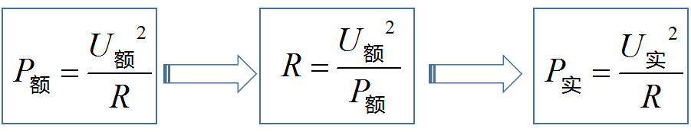
方法2：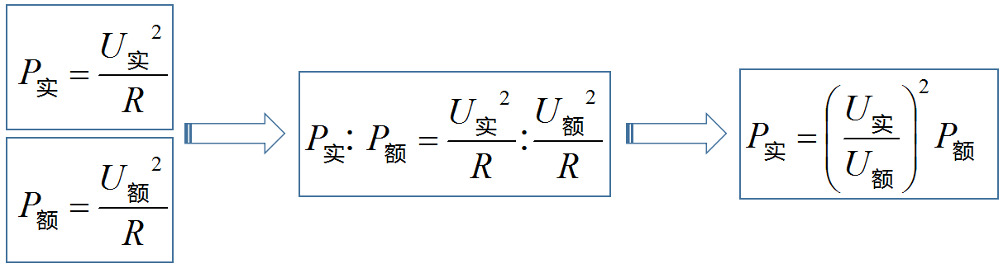
【例题】两盏白炽灯标有“PZ220 100”、“PZ220 200”（电阻不随温度的改变而改变）请计算下列问题。
（1）数字“220”和“100”“200”分别表示什么意思？
220表示额定电压，100、200都表示额定功率；
（2）请计算白炽灯和的电阻；
（3）请计算两只白炽灯正常工作时电流分别为多少。
额定电流：
（4）当两只白炽灯串联接入220V的电路中，各自实际功率为多少？电路消耗的总功率为多
少？
故串联后灯泡L₁更亮
电路中消耗的总功率：
或
（5）两只灯泡不会被烧坏，电流允许提供的最大电压为多少？
（6）两只灯泡并联在220V的电路中，各自的实际功率为多少？电路消耗的总功率为多少？
各自实际功率为额定功率，分别为100W和200W，都正常发光；总功率等于二者的和300W。
（7）若两灯并联在110V的电源两端，则各自消耗的实际功率为多少？
由
得到
13．两只分别标有“6V 3W”和“6V 4W”的灯泡串联在电路中，为保证安全，电路中允许通过的最大电流为 0.5 A，电源电压最大为 10.5 V。
【分析】（1）根据P＝UI求出两灯泡的额定电流，利用欧姆定律求出两灯泡的电阻；根据串联电路的电流特点确定电路中的最大电流，
（2）根据U＝IR求出电源电压的最大值。
【解答】解：
（1）根据P＝UI可得，两灯泡的额定电流分别为：
I₁＝＝＝0.5A，I₂＝＝＝A，
因为串联电路中各处的电流相等，
所以电路中的最大电流I＝I₁＝0.5A；
（2）根据欧姆定律可得，两灯泡的电阻分别为：
R₁＝＝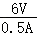＝12Ω，R₂＝＝＝9Ω；
因为串联电路中总电压各串联电压之和，
所以根据I＝，电路中的最大电压U＝IR＝I₁（R₁+R₂）＝0.5A×（12Ω+9Ω）＝10.5V。
故答案为：0.5；10.5。

命题点四 电功率的相关计算
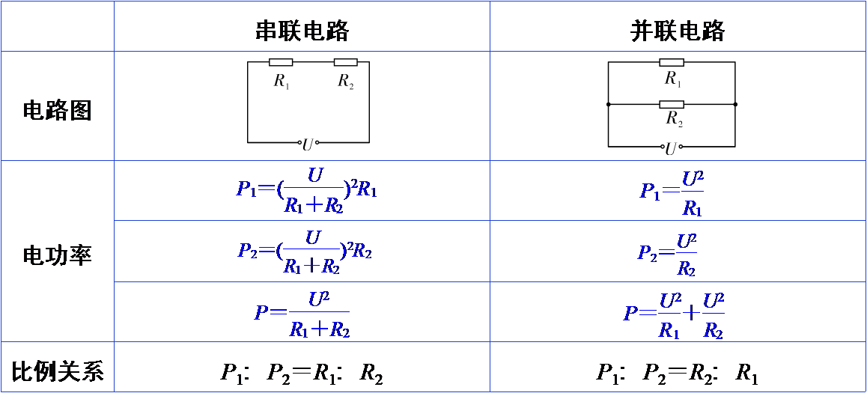
串联电路：
并联电路：
类型1 额定功率与实际功率（铜仁2016.14）
14．有两灯如图所示，L₁，L₂ 分别标有“15V、1A”、“10V、0.5A”的字样，其中一灯正常发光时，它们的功率之比是（ ）
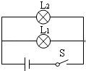
A．4：3 B．3：4 C．5：3 D．3：2
【分析】（1）由欧姆定律求出灯泡正常发光时的阻值；
（2）根据题意两灯并联后其中一灯正常发光时，则并联电压为较小的额定电压，然后由功率公式P＝求功率之比。
【解答】解：由欧姆定律得：R₁＝＝＝15Ω，R₂＝＝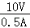＝20Ω；
∵U₁＞U₂，
∴两灯并联后，L₂正常发光，则并联电路电压U＝U₂＝10V；
由P＝可知：
P₁：P₂＝R₂：R₁＝20Ω：15Ω＝4：3。
故选：A。
15．标有“12V 6W”与“12V 3W”的灯泡以串联方式接入电路中，若让其中一盏灯正常工作，则电源电压为（ ）
A．24V B．18V C．16V D．12V
【分析】已知两灯泡的额定电压和额定功率，根据P＝UI求出两灯的额定电流，再根据欧姆定律求出两灯泡的电阻；两灯串联方式接入电路中后，正常发光的是电流较小的一个，根据电阻的串联和欧姆定律求出电路的电压。
【解答】解：由P＝UI可得，两灯泡的额定电流：
I₁＝＝＝0.5A，I₂＝＝＝0.25A，
由I＝可得，两灯泡的电阻分别为：
R₁＝＝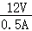＝24Ω，R₂＝＝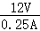＝48Ω，
因串联电路中各处的电流相等，
所以，两灯串联方式接入电路中，且其中一盏灯正常工作时，电路中的电流I＝I₂＝0.25A，
因串联电路中总电阻等于各分电阻之和，所以，电路两端的电压：
U＝I（R₁+R₂）＝0.25A×（24Ω+48Ω）＝18V。
故选：B。
16．标有“6V1.5W”的小灯泡，通过它的电流随两端电压变化的关系如图所示，若把这样的三只灯泡串联起来，接在12V的电源两端，灯泡的电阻及实际功率约为（ ）
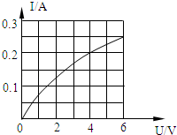
A．24Ω 0.67W B．20Ω 0.8W C．24Ω 0.96W D．20Ω 0.67W
【分析】在串联电路中，当各电阻的阻值都相同时，则各电阻两端分得的电压也相等，根据这个规律，我们就可以算出这三只灯泡串联时每只灯泡两端的电压；
知道了灯泡两端的电压以后，我们就可以根据图象找出灯泡两端实际电压对应的实际电流，然后就可以根据公式R＝和公式P＝UI算出灯泡的电阻和灯泡的实际功率。
【解答】解：因为三只灯泡串联且规格相同，则它们的电流和电阻都相同，所以这三只灯泡两端的电压都相同，根据串联电路电压规律可知，每只灯泡两端的电压都为4V；
由图象可知，当U＝4V时，I＝0.2A，
则小灯泡的电阻：R＝＝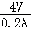＝20Ω，
小灯泡的电功率：P＝UI＝4V×0.2A＝0.8W。
故选：B。
17．有两只分别标有”6V 3W“和”9V 3W“的小灯泡L₁、L₂，不考虑温度对灯丝电阻的影响，下列说法正确的是（ ）
A．L₁和L₂正常工作时的电流一样大
B．L₁和L₂串联在一起同时使用时，两灯一样亮
C．L₁和L₂并联在一起同时使用时，两灯消耗的功率一样大
D．将L₁串联在一个12Ω的电阻，接在电源电压为12V的电路中，L₁也能正常发光
【分析】（1）灯泡正常发光时的电压和额定电压相等，根据P＝UI求出两灯泡的正常发光时的电流，然后比较两者的关系；
（2）根据P＝UI＝求出两灯泡的电阻，根据串联电路的电流特点和P＝I²R比较两灯泡的实际功率关系，实际功率大的灯泡较亮；
（3）L₁和L₂并联在一起同时使用时，它们两端的电压相等，根据P＝比较两灯泡消耗的电功率关系；
（4）将L₁串联在一个12Ω的电阻时，根据电阻的串联和欧姆定律求出电路中的电流，然后与灯泡L₁正常发光时的电流相比较判断其是否能正常发光。
【解答】解：
A．由P＝UI可得，两灯泡正常发光时的电流分别为：
I₁＝＝＝0.5A，I₂＝＝＝A，
所以两灯泡正常发光时的电流不一样，故A错误；
B．由P＝UI＝可得，两灯泡的电阻分别为：
R₁＝＝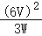＝12Ω，R₂＝＝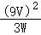＝27Ω，
两灯泡串联时通过的电流相等，但灯泡的电阻不同，由P＝I²R可知，两灯泡的实际功率不相等，亮度不同，故B错误；
C．L₁和L₂并联在一起同时使用时，它们两端的电压相等，但灯泡的电阻不同，由P＝可知，两灯泡消耗的电功率不相等，故C错误；
D．将L₁串联在一个12Ω的电阻时，电路中的总电阻R_{总}＝R₁+R＝12Ω+12Ω＝24Ω，
电路中的电流I＝＝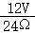＝0.5A，因电路中的电流和灯泡L₁正常发光时的电流相等，所以L₁能正常发光，故D正确。
故选：D。

类型2 串、并联电路简单计算
18．如图所示，电源电压6V且保持不变，当闭合开关S时，电流表A₁的示数为1.5A，电流表A₂的示数为0.5A，下列说法正确的是（ ）
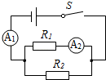
A．R₁的阻值为6Ω B．R₂的阻值为12Ω
C．R₁消耗的电功率为12W D．R₂消耗的电功率为6W
【分析】由电路图可知，两电阻并联，电流表A₁测干路电流，电流表A₂测R₁支路的电流。
（1）根据欧姆定律求出R₁的阻值，根据P＝UI求出电阻R₁消耗的电功率；
（2）根据并联电路的电流特点求出通过电阻R₂的电流，再根据欧姆定律求出电阻R₂的阻值，根据P＝UI求出电阻R₂消耗的电功率。
【解答】解：由电路图可知，两电阻并联，电流表A₁测干路电流，电流表A₂测R₁支路的电流。
（1）由于并联电路中各支路两端的电压相等，
根据I＝可得，R₁＝＝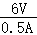＝12Ω，故A错误；
电阻R₁消耗的电功率：
P₁＝UI₁＝6V×0.5A＝3W，故C错误。
（2）由并联电路中干路电流等于各支路电流之和可知通过电阻R₂的电流：
I₂＝I﹣I₁＝1.5A﹣0.5A＝1A；
根据I＝可得，R₂＝＝＝6Ω，故B错误；
P₂＝UI₂＝6V×1A＝6W，故D正确。
故选：D。
19．将灯L接到电压为U的电路上时，灯的电功率为25瓦。若将灯L与一个电阻R串联后仍接在原电路上时，灯L消耗的电功率为16瓦，设灯丝电阻不变，则此电阻消耗的电功率是（ ）
A．2W B．4 W C．8 W D．10 W
【分析】（1）先由功率公式P＝列出只接灯泡和灯泡与电阻串联时，灯泡功率的表达式；
（2）两式相比可得两种情况下灯泡上的电压比值；
（3）最后根据功率公式P＝UI，可得出灯泡与电阻上的功率关系，求出电阻功率。
【解答】解：只有灯泡接入电路时，P＝，即：25W＝①；
电阻R与灯泡串联接入电路时，设灯泡两端电压为U_{L}，
此时灯泡功率P′＝，即16W＝②；
解得：U_{L}＝U，此时串联电阻两端电压U_{R}＝U﹣U_{L}＝U﹣U＝U；
灯与电阻串联时，＝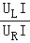＝＝，
电阻功率P_{R}＝P′＝×16W＝4W。
故选：B。
20．灯泡L与定值电阻R的I﹣U图象如图所示。若将L与R串联在8V的电源上，下列说法正确的是（ ）
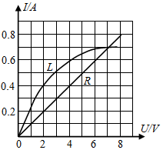
A．此时灯泡的电阻是10Ω B．此时灯泡两端的电压是8V
C．此时电路中的电流是0.5A D．此时电路中的电流是0.7A
【分析】由于R与L串联时通过它们的电流相等，电源电压等于两者两端的电压之和；根据图象读出符合的电流和电压，根据欧姆定律求出灯泡的电阻和电压。
【解答】解：
R与L串联在8V的电源两端时，因串联电路中各处的电流相等，且电源的电压等于各分电压之和，
所以，由图象可知，当电路中的电流为0.5A，电阻R两端的电压为5V，灯泡两端的电压为3V时，符合题意，故BD错误，C正确；
则由I＝可得灯泡的电阻：
R_{L}＝＝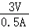＝6Ω；故A错误。
故选：C。
21．如图所示A、B分别为小灯泡L和电阻R的电流随电压变化的关系图象，小灯泡的额定电压为8V。
（1）小灯泡L正常工作时的电阻是 16 Ω；正常工作1min消耗的电能为 240 J。
（2）将灯L和电阻R串联接到某个可调电源上，若通过电阻R的电流为0.5A，则电阻R两端的电压为 10 V，电源电压为 18 V．调节电源电压，当电阻R的实际功率为1.8W，则此时通过电阻R的电流为 0.3 A，电路的总功率为 2.4 W。
（3）将电阻R与灯L并联接入电路，当干路总电流为0.6A时，小灯泡L的实际功率为 1.6 W，小灯泡L和电阻R的实际功率之比为 2：1 。
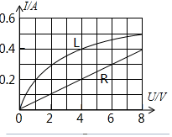
【分析】（1）根据图象读出灯泡在额定电压下的电流，根据R＝算出灯泡正常工作时的电阻；根据W＝UIt算出正常工作1min消耗的电能；
（2）根据欧姆定律算出R的电阻和电流I＝0.5A时定值电阻两端的电压，根据图象读出电流为0.5A时灯泡两端的电压，根据串联电路电压的特点算出电源电压；
根据P＝I²R算出电阻R的实际功率为1.8W时的电流和电阻两端的电压，根据图象读出此时灯泡的电压，根据串联电路电压的特点算出电源电压，最后根据P＝UI算出电路的总功率；
（3）并联电路干路电流电压各支路电流之和，各支路电压相等，根据图象判断出当干路总电流为0.6A时小灯泡和电阻R的电压，根据P＝UI算出
小灯泡L的实际功率，根据P＝UI算出小灯泡L和电阻R的实际功率之比。
【解答】解：（1）由图知：小灯泡的额定电压为8V时，对应的电流为0.5A，
小灯泡L正常工作时的电阻：R_{L}＝＝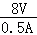＝16Ω；
灯泡正常工作1min消耗的电能：W_{L}＝U_{L}I_{L}t＝8V×0.5A×60s＝240J；
（2）由图知当电阻两端的电压为8V时，对应的电流为0.4A，
电阻R的阻值为：R＝＝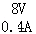＝20Ω，
当电流为0.5A时R两端的电压：U″＝I″R＝0.5A×20Ω＝10V，
因为串联电路电流处处相等，
所以灯泡的电流也为0.5A，由图象知此时电压为：8V，
因为串联电路总电压等于各用电器电压之和，
所以电源电压为：U＝U′_{L}+U″＝8V+10V＝18V；
由图象知当电阻R电流为0.3A，电压为6V时，电阻R的功率为：P_{R}＝U_{R}I＝6V×0.3A＝1.8W，
由图知此时灯泡两端的电压为2V，
电源电压为U_{总}＝6V+2V＝8V，
电路的总电功率：P＝UI＝8V×0.3A＝2.4W；
（3）并联电路各支路电压相等，由图知，当电压为4V时，R的电流为0.2A，灯泡L的电流为0.4A，干路电流为0.2A+0.4A＝0.6A，
小灯泡的实际功率：P_{L实}＝U′_{L}I′_{L}＝4V×0.4A＝1.6W；
小灯泡L和电阻R的实际功率之比为：＝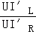＝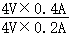＝。
22．如图所示，电路中电源电压不变，已知R₁＝2R₂，闭合开关S，则通过R₁与通过R₂的电流之比I₁：I₂＝ 1：2 ；R₁与R₂的电功率之比P₁：P₂＝ 1：2 。
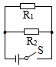
【分析】由电路图可知，R₁与R₂并联，根据并联电路的电压特点和欧姆定律求出通过R₁与通过R₂的电流之比，根据P＝UI求出R₁与R₂的电功率之比。
【解答】解：由电路图可知，R₁与R₂并联，
因并联电路中各支路两端的电压相等，且R₁＝2R₂，
所以，通过R₁与通过R₂的电流之比：
＝＝＝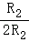＝，
由P＝UI可得，R₁与R₂的电功率之比：
＝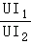＝＝。
故答案为：1：2； 1：2。
23．如图所示，将灯L₁、L₂按甲、乙两种方式接在电压均为U的两个电路中。L₁在甲、乙两个电路中的电功率分别为4W和9W，设两灯泡的电阻不变，则L₁、L₂两灯泡电阻之比为 2：1 。
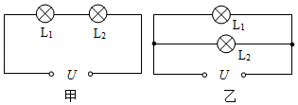
【分析】甲图中两灯串联，乙图中两灯并联，根据公式P＝可求甲乙两图中灯L₁两端的电压之比，根据电阻的串联和欧姆定律表示出图甲中灯L₁两端的电压与电源的电压之比即可求出两灯泡的电阻之比。
【解答】解：甲图中两灯串联，乙图中两灯并联，
甲图中灯L₁的功率P₁＝，乙图中灯L₁的功率P₁′＝，
则L₁在两图中的功率之比：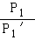＝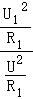＝＝，
解得：＝，
因串联电路中总电阻等于各分电阻之和，
所以，由I＝可得，甲图中灯L₁两端的电压与电源电压之比：
＝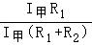＝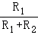＝，
解得：＝。
故答案为：2：1。
24．如图所示电路，电压U不变，电流表的示数为1A．如果R₁与R₂的等效电阻为R，并且R₁：R＝5：3，电阻R₂消耗的电功率为24W，则电阻R₁＝ 100 Ω。
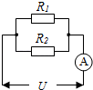
【分析】由电路图可知，R₁、R₂并联，根据并联电路的电流特点和欧姆定律表示出干路电流，根据欧姆定律可知电源的电压和总电阻的大小相等，再根据R₁、R的关系表示出电源的电压，联立等式得出R₁、R₂之间的关系，把以上关系式代入电阻R₂消耗的电功率P＝即可得出电阻R₁的阻值。
【解答】解：由图可知：R₁、R₂并联，
根据并联电路的电流特点可得：
I＝I₁+I₂＝+＝1A﹣﹣﹣﹣﹣﹣①
由欧姆定律可得：
电路的总电阻R＝＝﹣﹣﹣﹣﹣﹣﹣﹣②
已知R₁：R＝5：3，
所以R＝0.6R₁﹣﹣﹣﹣﹣③
由①②两式可得R₂＝1.5R₁﹣﹣﹣﹣﹣﹣④
已知P₂＝＝24W﹣﹣﹣﹣﹣﹣﹣⑤
把②③④两式代入⑤可得：R₁＝100Ω。
故答案为：100。
25．如图所示，定值电阻R＝10Ω，小灯泡的规格为“6V 3W”，当开关S断开时，电流表读数为0.3A，若小灯泡阻值不随温度变化，当闭合开关S时，求：
（1）电源电压为多大？
（2）小灯泡的阻值是多大？
（3）小灯泡的实际功率是多大？
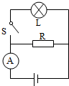
【分析】（1）当开关S断开时，电路为R的简单的电路，电流表测通过R的电流，根据欧姆定律求出电源的电压；
（2）知道灯泡的额定电压和额定功率，根据P＝求出灯泡的电阻；
（3）当闭合开关S时，灯泡L与电阻R并联，根据并联电路的电压特点和P＝求出灯泡的实际功率。
【解答】解：（1）当开关S断开时，电路为R的简单的电路，电流表测通过R的电流，
由I＝可得，电源的电压：
U＝I_{R}R＝0.3A×10Ω＝3V；
（2）由P＝可得，灯泡的电阻：
R_{L}＝＝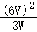＝12Ω；
（3）当闭合开关S时，灯泡L与电阻R并联，
因并联电路中各支路两端的电压相等，
所以，灯泡的实际功率：
P_{L}′＝＝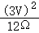＝0.75W。
答：（1）电源电压为3V；
（2）小灯光的阻值是12Ω
（3）小灯泡的实际功率是0.75W。

